Рынок молока – текущая ситуация на 27 февраля 2012г.

(по данным Министерства сельского хозяйства России)

Цена закупки сырого молока увеличилась на 0,2%. Потребительские цены на молоко и сыры уменьшились на 0,1%, масло сливочное - на 0,2%. Объемы импорта (без учета Белоруссии) масла сливочного, молока сухого и сыра ниже уровня 2011 года. Мировые цены за последний период на молоко уменьшились на 1,1%, на сыры - увеличились на 2,5%, на масло сливочное цены остались на прежнем уровне.

Цена закупки сырого молока у производителей, руб./кг
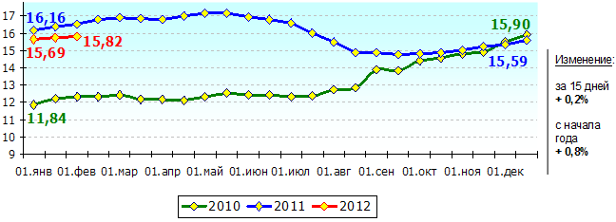
Производственные показатели
Сельское хозяйство
с 01.01 по 01.02 | 2011 г. | 2012 г. | %
Валовой надой молока (в хозяйствах всех категорий), тыс. т | 1 883,9 | 1 954,2 | 103,7
Поголовье коров на конец периода (в сельскохоз. организациях), тыс. голов | 3 680,5 | 3 677,0 | 99,9
Перерабатывающая промышленность – производство, тыс. тонн
с 01.01 по 01.02 | 2011 г. | 2012 г. | %
Цельномолочная продукция  (в пересчете на молоко) | 894,1 | 922,1 | 103,1
Сыры и продукты сырные | 28,9 | 29,9 | 103,5
Масло сливочное | 14,1 | 14,1 | 100,1
Молоко и сливки в твердых фракциях | 5,1 | 6,8 | 134,3

Потребительские цены, руб./кг.
Молоко цельное, пастеризованное*
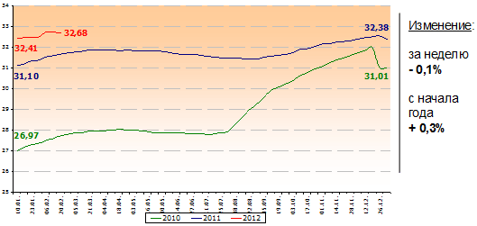
*В связи с изменением номенклатуры наблюдения с 2009 г. используется цена на молоко питьевое цельное пастеризованное 2,5-3,2% жирности.
Масло сливочное
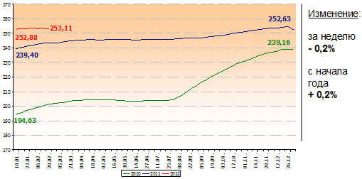
Сыры сычужные (твердые и мягкие)
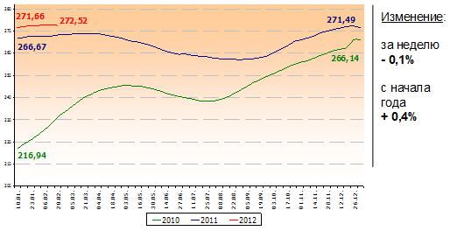

Текущая ситуация на рынке молока в Чувашской Республике.
В январе-феврале 2012 года закупочные цены на молоко первого сорта находились в пределах от 12,90 до 14,75 руб./кг. В феврале средняя базовая закупочная цена составила 13,77 руб./кг, что ниже соответствующего уровня января месяца на 1,3% (или 18 коп.)

Средние закупочные цены на молоко 1 сорта базисной жирности
в январе-феврале 2012 г в ЧР, без НДС, руб./кг.
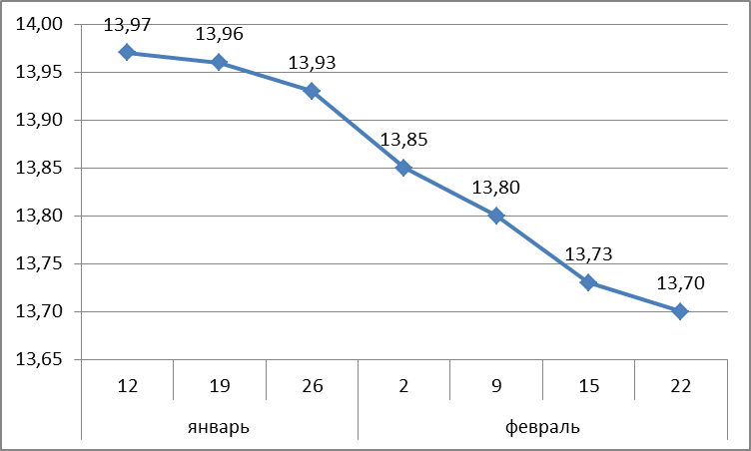

Отпускные цены в январе-феврале 2012 г. на молоко, в пленке 2,5% и 3,2% жирности не изменились. Снижение отпускных цен на молочные продукты составило: сметана 20 % жирности – 1,0%, творог 5% жирности – 1,6%, масло сливочное 72,5% жирности – 4,6%, кефир 2,5% жирности – 2,9%, кефир нежирный – 3,8%.
Понижение розничных цен на рынках города составило: сметана 20 % жирности - 0,7%, творог 5% жирности – 4,8 %, масло сливочное 72,5 % жирности – 1,6 %, кефир 2,5% жирности – 6,4%, кефир нежирный – 5,7%.

